让信息技术与小学数学课堂整合
景苑小学 王丽梅
在传统教学理念为指导的数学课堂教学中，注重了教师的主导作用，忽视学生的自主探究活动；注重对学生进行模仿训练与记忆训练，忽视学生的合作意识和操作能力的培养。由于现在的小学生普遍存在对学习的态度不够明确，得过且过，并没有形成适合自己的学习方法，对数学知识的掌握上只停留在表面上，变化方式后就难以解决实际问题。学生仅仅是掌握了知识的“结论”，而没有体验到探究知识的过程。随着时间的推移，一些知识会渐渐遗忘。随着新一轮教学改革，注重学生探究意识、合作能力和自主学习能力的培养，同时，现代信息技术的发展，为我们的数学课堂增添了保障。
因此，教师在教学过程中，首先应从实际生活出发，调动学生学习的积极性，，合理运用现代信息技术，让学生们主动地参与到课堂活动中来，这样才能起到事半功倍的作用，取得良好的效果。
（一）运用信息技术创设良好的教学情境。
1.运用信息技术,增强数学课堂的趣味性，提高学生的学习兴趣。
从儿童心理学角度讲，儿童好奇、贪玩的特性是与生俱来的，从这一特点出发，我们可以设计各种贴近他们日常生活的趣味性问题，让学生在熟悉的氛围中思考，在玩耍中学习，在快乐中获得新知识。这样，既保证了学习任务的完成，又发展了儿童的天性。
比如“倍”的概念的建立、学习，因为小学低年级学生建立“倍”的概念是比较困难的，必须找到合理的切入点。为使学生迅速理解并掌握这一概念，突破学习的重点与难点，可以选择与学生生活实际紧密相连的练习题。如：课件演示篮子里有8只卡通苹果，2只红苹果，6只黄苹果。黄苹果一个一个的从篮子里跳出来，排成一排，不停的眨眼睛，吸引孩子的注意力；这时红苹果也从篮子里跳出与黄苹果对应排列，孩子很快就看出6只黄苹果中有3个2只，那么黄苹果就是红苹果的3倍。还可以联系和学生生活密切相关的数学习题，通过反复训练，强化学生的概念意识。这样做，既生动有趣，又集中安排了数学知识，有利于突破知识的重点与难点，从而使学生很快的建立了“倍”的概念。
实践证明，运用多媒体技术，将知识点融入到故事情境中，使学生勤观察、多思考，将“被动学习”转换为“主动学习”，学习效果显著改善。
2.运用信息技术，有利于学生突破重难点获取新知识。
儿童的好胜心理很强，从这一心理特点出发，例题的安排要讲究一定的技巧，题目的难度既不能过小，使学生一眼就能看出答案，这样，对新知识的巩固帮助不大；同时，又不能过大，使大部分学生望题生畏，产生畏难的情绪。根据果维斯基的“最近发展区”理论，要让学生在练习中“跳一跳才能摘到桃子”。例题要有一定启迪学生智慧，发展学生思维的力度，只有这样，才能激发学生学习数学的积极性，使例题成为课堂教学环节中最能彰显学生学习能力的一个环节。如：“按比例分配”的应用题教学，我们可以设计这样的例题：动画演示：按1:4配制盐水的全过程：
盐与水之比是（）比（）
盐与盐水的比是（）比（）
水与盐水的比是（）比（）
动态演示让学生一下子得出答案，学生饶有兴趣地完成盐、水之比。
3.优化概念教学效果，培养学科精神
负数的认识是学生已经认识了自然数并初步认识了分数和小数的基础上学习的。日常生活中学生或多或少地都接触过一些具有相反意义的量，这是学生认识负数的经验基础。因此，在《负数》教学中，我以数轴为引线，通过在数轴上表示已经学过的数，由“比 0 大的数”自然引发有没有“比0小的数”的疑问，诱发学生对“比0小的数”的好奇心和求知欲。接着，利用课件动态演示：将一条水平放置的数轴逆时针旋转至竖直方向，并将其“演变”成一个温度计。进而通过观察分析六个城市的气温预报，理解 0°C、零上温度和零下温度的具体含义。再次利用课件呈现银行存折，学生通过信息的分析、整理，并联系生活实际知道正数表示存入，负数表示支出，进一步体会正数和负数的含义，真正理解实际问题中具有相反意义的量。
动静结合的画面，使枯燥不易理解的概念，变得直观、具体，富有感染力，这样的教学方法可以培养学生透过现象看本质，抓住事物本质特征的能力，对学生主体性的发挥，创新思维和探索精神的培养起着重要作用。
4.恰当运用信息技术，拓展教学内容，丰富学生的知识。
教学手段的日趋现代化，特别是网络在校园内的广泛运用，使数学课的教学内容大大超出了教材的实际范围，为学生拓展出更加广阔的学习空间。充分利用网络资源就可以为学生提供与教学内容相适应的、丰富的教学材料，使教材内容得到延伸，让学生的视野得到拓展。
在教学《分数乘法的应用》一课时，关于人体的相关知识，如：人体内什么物质的含量最多，多到什么程度，占人体重的几分之几？针对这些问题，我让学生利用丰富的互联网络资源自己寻找答案。并将孩子们搜集的结果展现在大屏幕上：
成人体内的水分占体重的2/3
儿童体内的水分占体重的3/4
根据孩子们的资料我抛出问题，如果我的体重是60千克，我体内的水分时多少千克呢？这样既拓展了教学内容又丰富了学生的视野，同时也激发了学生对解决问题的积极性的积极性。
5.运用信息技术，完善课堂练习，提升数学练习的效果
练习的设置要注意多样性。由于儿童的有意注意时间很短，教师利用多媒体技术将练习形式多样化，避免单调乏味的练习。例如在计算题练习中，为了避免枯燥无味，我将计算题设计成选择正确答案，判断计算正误，改错题等多种形式；并利用信息技术的编辑功能，让学生在屏幕上计算修改，孩子们都想尝试一下在大屏幕上写字的感觉，所以争先恐后抢着来做题，效果异常的好。
我还将分数乘除法的计算题做成幻灯片，每次课前我都循环播放，孩子们也以拉火车的形式，在规定的时间内口算答案，积极性较高。
在应用题训练中，我将应用题设计成视频、动画等多种形式，让学生更具体更直观的理解题意，选择最简洁解题方法等。在练习中，还可以设计小知识竞赛、问题抢答、辨析、计时题等多种形式。多样化的练习能够延长学生有意注意的时间，增强学生的参与意识，培养学生分析问题的多项能力。练习形式的优化，可以调动学生学习数学的主观能动性，激发学生的学习兴趣。
例如，在教学《图形的认识与测量》一课时，充分利用多媒体的优越性，根据教学目标任务设计了“我会判断”、“我会选”、“我会操作”、“我会画”等大量的练习题目，让学生在训练中对所学知识进行巩固提升。
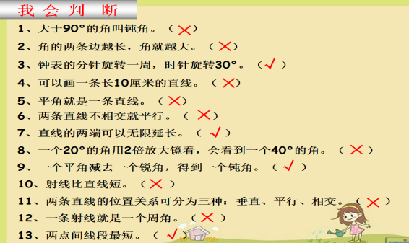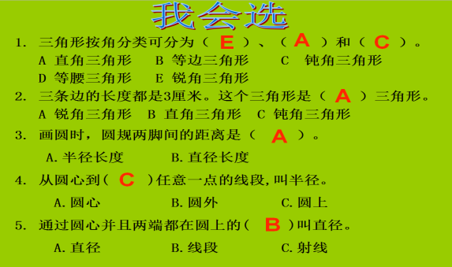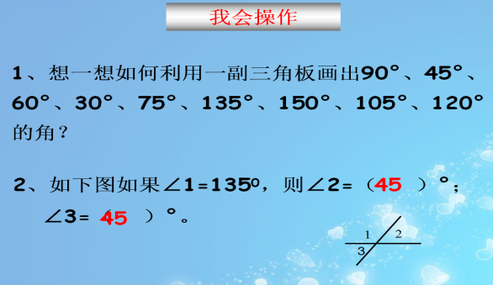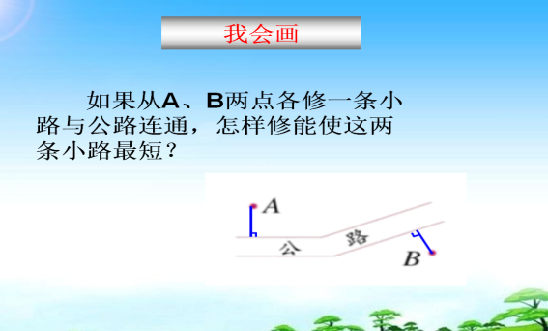
信息技术发挥着教学易控、变题快捷的优势，有助于学生在有限的时间里得到更多的练习，在练习中提高学习效果。
（二）利用信息技术，实现信息的快速反馈。
调查显示，能够做到课前预习的学生仅占30%左右，学生没有良好的预习习惯，于是老师们进行手拉手的指导，布置简要的预习提纲或是学习任务单，使学生掌握基本的预习方法。之后教师选取具有代表性的教学内容，利用信息技术创造在家中学习的情境氛围，逐步引导学生通过与数学文本对话学会课前预习。
例如：教学“分数的基本性质”一课时，老师安排了以下预习提纲：①初读教材，了解教材叙述的主要内容。再读教材，理解每句话的含义，把不理解的词句画上线。②想一想，分数的基本性质与之前所学的什么性质有关联，又有什么区别？③试一试，课本上的练习会不会做，这样做的道理是什么？请利用资源平台上传自己的预习小视频。视频上传后，老师将其进行归纳整理，待课上进行交流。上传视频也使老师对学生的知识经验基础有更多了解，为新知学习做了大量铺垫，提高教师驾驭课堂的能力，同时还激发学生的学习兴趣。
（三）利用信息技术为学生提供更多的自主选择的机会。
现在，网上有很多教学资源可供我们使用。比如，“天津市基础教育资源公共服务平台”及我区正在使用的“乐教乐学平台”里面有很多我们可以用的教学资源：电子书、课件、教案、习题。孩子们可以根据自己的实际情况，登陆这些平台，自主选择学习内容。
（四）利用信息技术，实现资源共享
1.收录声音和视频资源：
现在手机的功能越来越强大，我们可以用手机录制一些声音或视频作为课程资源。可以将生活中的一些场景、与学习内容有关的问题情境、数学在科学技术中的应用、数学家的故事等等录制成一段音频或一段视频，在课上需要的时候进行播放。
比如教学 “圆的面积”这一课时，认识圆心、半径、直径这一教学环节，我想让学生自学，因为我觉得学生有这个能力，我们也应该培养学生的自学能力，我录制了一段视频，上课的时候学生通过这段视频自学，达到了预期效果。还有学习“数的大小比较”一课时，让学生扮演两只可爱的小兔子，录制了对话环节，争论到底谁大谁小。同学们听着身边同学亲切的话语，马上激发了学习兴趣，融入课堂讨论之中，在争论中自然总结出结论。
2.利用互联网络资源：
随着科技的发展，信息技术在教学上应用的越来越广泛。现在，网上有很多教学资源可供我们使用。比如，“天津市基础教育资源公共服务平台”及我区正在使用的“乐教乐学平台”里面有很多我们可以用的教学资源：电子书、课件、教案、习题。上课的时候我们可以直接在电子屏幕上登陆这些平台，利用平台进行授课。
3.利用无线同屏技术
无线同屏技术在课堂教学中开始崭露头角。我们利用希沃授课助手可以将PPT传输到教学屏幕上，实现远程操控。在课堂上，教师还可以来到某个学生身边，更加方便地观察学生的表情和学习状态。还可以随时抓拍学生作品，直接将作业、讨论时的作品上传到教学屏幕上，便于学生交流。
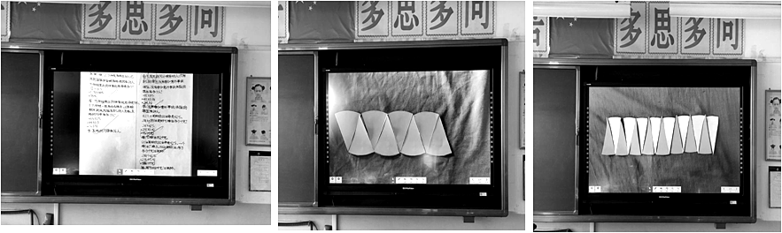
图1 图2 图3
（五）建立新旧知识间的联系，完善个人的思维体系。
数学知识具有严密的逻辑性和连续性。教材中任何一个知识都不是独立存在的，它必定与前面的知识密不可分。因此，每堂课结束后，教师应鼓励学生将所学知识进行归纳整理，在教师的引导下经过思考理解，对知识要点进行充分消化吸收。课堂上教师结合多媒体课件将教学中的重难点、提纲、图示、表解等快速显示，梳理知识，形成各知识之间的联系。教学中使用多媒体课件可以把分散在教材各部分的知识点联系起来，一目了然，使学生在头脑中形成比较完整的知识体系。

